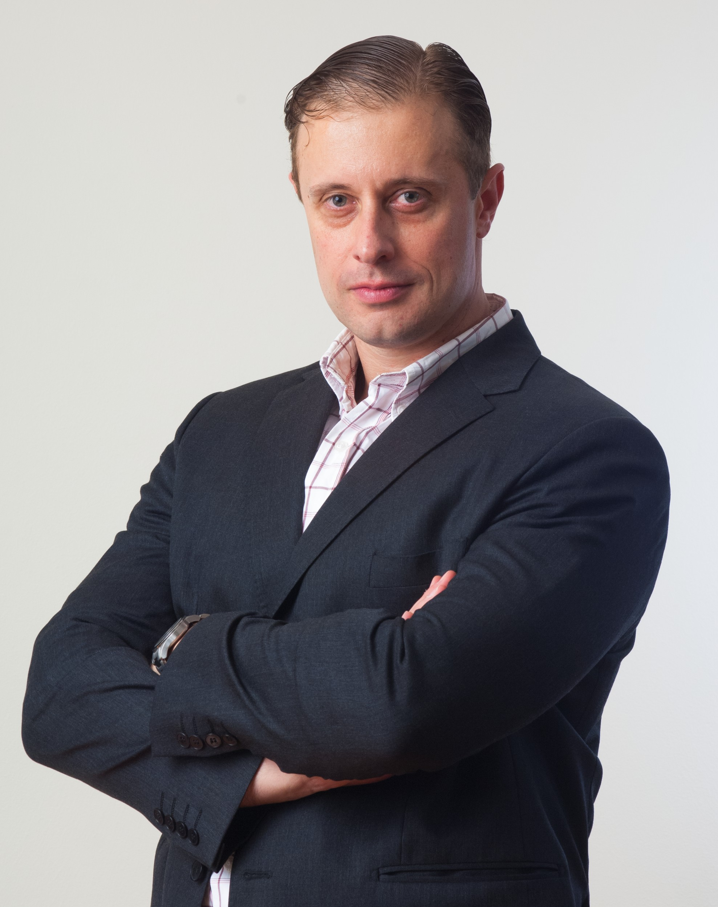
David Iaccobucci
Gerente Comercial
Level 3 Communications, Chile

El Poder de Transformación de la Internet de las Cosas
En los próximos cinco años se quintuplicará el número de objetos conectados a la Red, dando paso a la omnipresencia de dispositivos y sensores que facilitarán nuestra vida cotidiana. En este escenario, las empresas deben plantearse cómo capitalizarán las oportunidades o enfrentarán las amenazas que representará la IoT para su negocio.
Si hasta hace cinco años hablar de la Internet de las Cosas (IoT) sonaba, para muchos, sólo como un tema “futurista” o un fenómeno restringido - en el mejor de los casos - a ámbitos muy específicos, la realidad ha demostrado rápidamente que se trata de una tendencia de primer orden y que va en plena vía de consolidación.
A tal punto la IoT resulta una realidad que Gartner la ubica como una de las diez tendencias estratégicas más importantes para 2015, destacando que las organizaciones deben desde hoy comenzar a analizar estas soluciones e interiorizarse de sus potencialidades. “La IoT ya no es una tendencia para el futuro porque las empresas y sus áreas de TI deben desde ya capacitarse y comenzar a preparar su infraestructura para capitalizar todo el potencial que les brindará en el corto plazo”, comenta David Iacobucci, gerente de ventas de Level 3 Chile, quien agrega que el impacto de esta tendencia será cada vez más profundo y omnipresente.
Según cifras de Gartner, en este año habrá más de 4.900 millones de cosas conectadas a Internet, lo que representa un aumento de un 30 por ciento respecto del año 2014 y se piensa que en cinco años más habrá 25 mil millones de cosas conectadas. “Eso nos habla de algo relevante y que, según la misma consultora, impulsa servicios y tecnologías que ya alcanzan los 69.500 millones de dólares a nivel global”, resalta el ejecutivo.
Más Cosas que Personas Conectadas
Uno de los elementos conceptuales más llamativos de la IoT es que no sólo permite que los datos generados por los microchips embebidos en objetos y artefactos y conectados a la Red terminen optimizando labores desarrolladas por personas sino que terminarán prescindiendo de la intervención humana, ya que las máquinas “dialogarán” solas entre sí.
“El factor común asociado, por décadas y hasta ahora, a los computadores y a la propia Internet ha sido siempre el ser humano, ya que la información y el tráfico presente en la Red dependió de las personas. La IoT, en cambio, nos viene a decir que ahora está fluyendo a través de Internet un creciente volumen de datos que comunica máquinas con máquinas”, afirma Iacobucci.
De allí que un concepto cercano a la IoT es el “M2M” (Machine to Machine), que alude a los dispositivos y sensores presentes en todo tipo de máquinas, cosas y artefactos que estarán permanentemente en actividad. “Desde hace tiempo, conocemos de electrodomésticos conectados a Internet para enviar información, pero ahora estamos hablando de cosas y máquinas con dispositivos que, por así decirlo, ‘encapsulan’ conocimiento y transmiten datos a otras máquinas sin intervención humana, gatillando también acciones automáticas”, detalla el especialista de Level 3.
La Transformación del Negocio
La automatización de tareas que hasta ahora requerían de personas será uno de los aspectos más visibles de la IoT. “El control de tránsito, la seguridad ciudadana, el consumo de los servicios básicos, entre muchas otras actividades que hoy están a cargo casi exclusivamente de personas, tendrán la colaboración de máquinas que analizarán datos y tomarán decisiones por sí mismas, las cuales tendrán sistemas redundantes, incluso energéticamente, que les permitirán operar las 24 horas”, enfatiza el gerente de ventas de Level 3 Chile.
Lo anterior dará paso a las “ciudades inteligentes”, expresión de la digitalización total en donde los medios de transporte público, el flujo vehicular, el uso de las energías y otras actividades serán mucho más eficientes. Eso se verá también al interior de los hogares y, por cierto, en las empresas, en donde habrá mejor servicio al cliente, procesos de negocio optimizados al máximo, menos incertidumbre en la toma de decisiones y mayor productividad. Incluso en zonas agrícolas se verá el impacto de estos dispositivos que podrán automatizar cada día más tareas.
“Los gerentes y los CIO de las empresas deben entender hoy que la digitalización será total en un plazo muy corto. Este crecimiento exponencial de sensores y dispositivos traerá desafíos desde el punto de vista técnico, es decir, para almacenar, procesar y analizar un alto volumen de datos, así como nuevas preocupaciones para evitar pérdidas o robos de información. En ese sentido, los servicios basados en la nube serán cada vez más importantes y demandados ya que dan a las organizaciones una mayor agilidad para responder”, sentencia Iacobucci.
“La seguridad deberá tener un nuevo enfoque estratégico”, añade Iacobucci, “en donde se equilibren los riesgos y en donde, por ejemplo, habrá un vínculo más estrecho entre la protección de datos tradicional con la seguridad física y operativa de sistemas y dispositivos”.
Sin embargo, para el ejecutivo pensar sólo en desafíos de TI al hablar del poder de la IoT es minimizar su importancia y no comprender la capacidad total de transformación que tiene y tendrá. “Quienes no reaccionen a tiempo, no dispongan hoy de una estrategia ante la IoT o la vean sólo como un tema de data center, eventualmente no sólo no verán en plenitud sus beneficios, sino que expondrán a sus organizaciones a fuertes bajas de nivel de competitividad, ya que sin duda se generarán nuevos modelos de negocio a partir de este conjunto de tecnologías”, subraya.
Por ello, Iacobucci advierte que la gran transformación que impulsará la IoT no debe restringirse a cuestiones relacionadas sólo con los beneficios de la digitalización, sino con encontrar nuevas propuestas de valor para el negocio. “Los gerentes deben estar hoy atentos a esta tendencia, prepararse e ir previendo los cambios que deberán adoptar para afrontar un escenario en donde quien capitalice más rápido los beneficios de la información será el más exitoso”, concluye.

